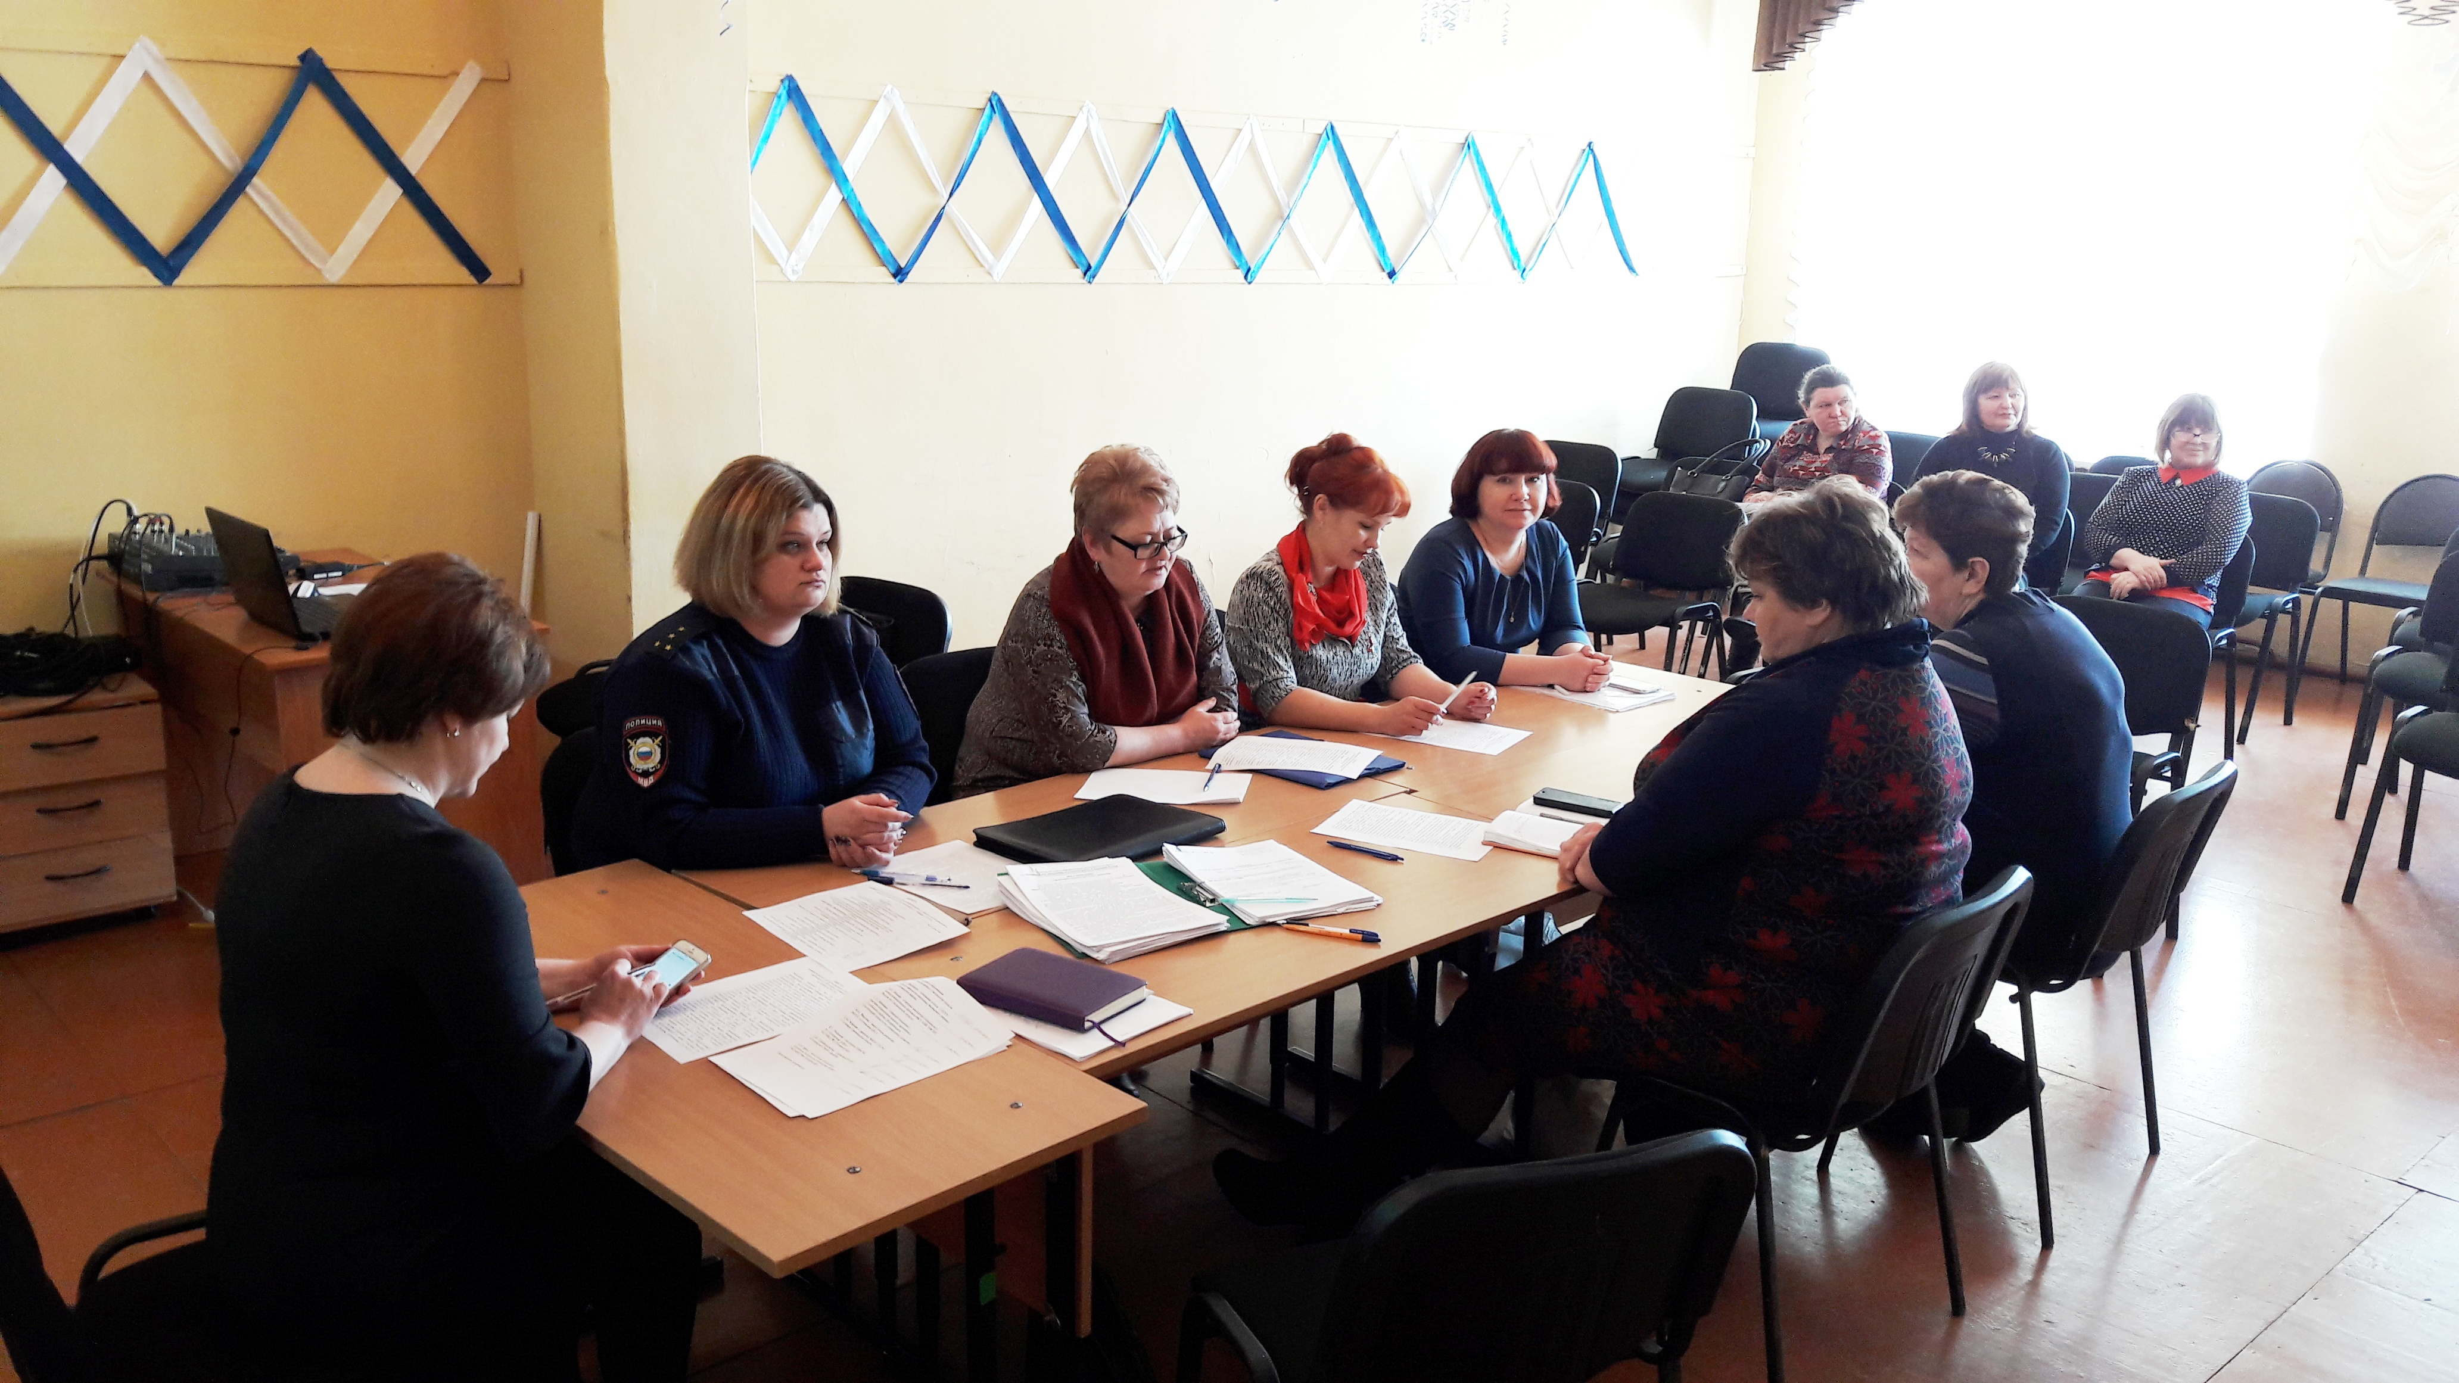
26 февраля 2018 года на базе МБОУ СШ №2 г.Сычевки прошло выездное расширенное заседание комиссии по делам несовершеннолетних и защите их прав в муниципальном образовании «Сычевский район» Смоленской области.
На заседании комиссии были рассмотрены 2 административных материала в отношении родителей, не исполняющих должным образом своих обязанностей по обучению и воспитанию несовершеннолетних детей, ответственность за данное правонарушение предусмотрена ст. 5.35 КоАП РФ. По итогам рассмотрения административных материалов члены комиссии решили назначить административное наказание в одном случае в виде предупреждения, в другом в виде штрафа и признать семью, находящейся в социально-опасном положении и поставить на единый учет несовершеннолетних детей и семей, находящихся в социально опасном положении в муниципальном образовании «Сычевский район» Смоленской области.
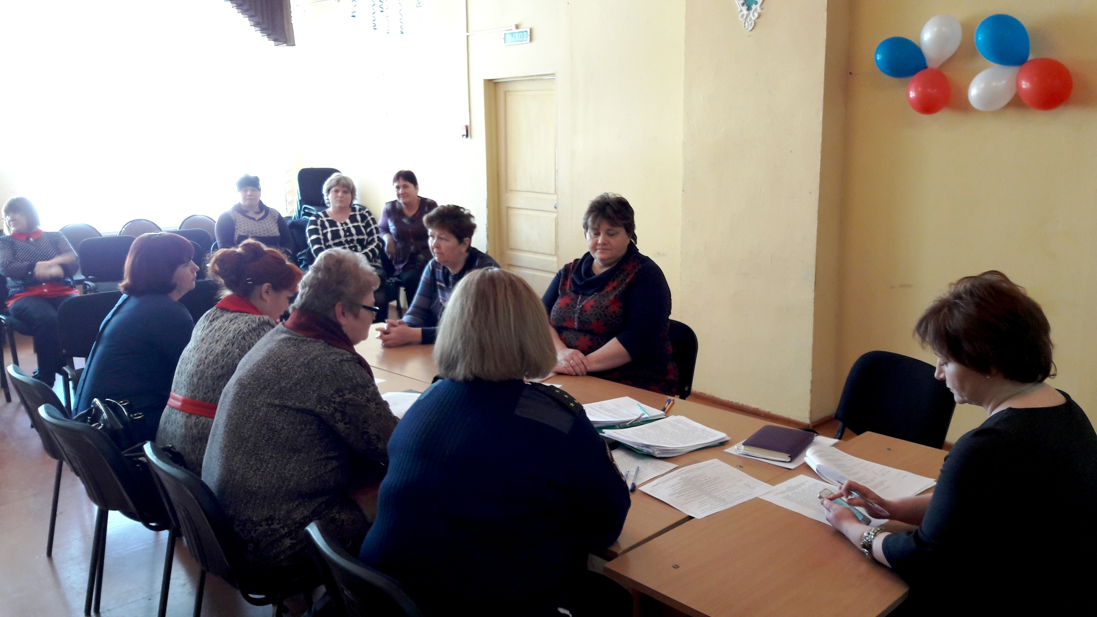
Также были рассмотрены 4 ходатайства Администрации МБОУ СШ №2 г.Сычевки в отношении родителей, чьи дети снизили успеваемость и начали пропускать учебные занятия без уважительных на то причин. На заседании комиссии с присутствующими детьми были проведены профилактические беседы и принято решение об усиленном контроле за их учебной деятельностью со стороны школы. В одном случае, была выявлена необходимость в направления информации в ОП по Сычевскому району для принятия решения в рамках действующего законодательства.
Вместе с этим была рассмотрена семья по информации, поступившей из Отделения полиции по Сычевскому району, с которой проводится профилактическая работа, однако в последнее время ситуация усугубилась. По результатам рассмотрения было решено признать семью, находящейся в социально-опасном положении и поставить на единый учет несовершеннолетних детей и семей, находящихся в социально опасном положении в муниципальном образовании «Сычевский район» Смоленской области и закрепить за ней куратора, для проведения усиленной профилактической работы.
Также были рассмотрены общие вопросы:
- Принятые меры по организации деятельности ОГБУЗ «Сычевская ЦРБ» по первичному выявлению фактов семейного неблагополучия и жестокого обращения с детьми;
- Результаты социально-психологического тестирования учащихся в образовательных учреждениях Сычевского района Смоленской области на предмет раннего выявления потребления наркотических средств и психотропных веществ;
- Об организации досуга несовершеннолетних в 2018 году. Работа по вовлечению несовершеннолетних, состоящих на учете, в организованные формы досуга;
- О воспитательной и профилактической работе, проводимой в МБОУ СШ №2 г.Сычевки с учащимися, в том числе с несовершеннолетними, совершившими общественно опасные деяния и правонарушения;
- О профилактике тяжких особо тяжких бытовых преступлений несовершеннолетних за 2017 год;
- О профилактике организации молодежных мероприятий типа «Вписка» на территории муниципального образования «Сычевский район» Смоленской области;
- О работе проводимой органами исполнительной власти в деятельности по исполнению полномочий по опеке и попечительству в отношении несовершеннолетних граждан, на основании итогов проведения Всероссийского совещания и Форума приемных семей;
- О проведении внеплановых проверок замещающих семей, проживающих в сельской местности и воспитывающих 3-х детей в муниципальном образовании «Сычевский район» Смоленской области.
По результатам рассмотрения вопросов органам и учреждениям системы профилактики безнадзорности и правонарушений несовершеннолетних были даны поручения и указаны конкретные сроки для исполнения.

Ответственный секретарь комиссии А. Мальцева

